**Ante Starčevića 1, 23000 Zadar**

**Tel/Phone: +385 (0)60 305 305**

**E-mail: liburnija-zadar@liburnija-zadar.hr**

**VOZNI RED JE PODLOŽAN PROMJENAMA BEZ PRETHODNE NAJAVE**

**TIMETABLE IS SUBJECT TO CHANGE WITHOUT PRIOR NOTICE**



**www.liburnija-zadar.hr**

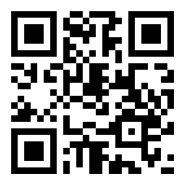

**- Autobusni kolodvor - Zadar**

**- Franje Tuđmana**

**- Trgovački sud**

**- Melada**

**- Mazija**

**- Poljica Brig**

**- Poljica 1**

**- Poljica 2**

**- Poljica 3**

**- Poljica 4**

**- Poljica 5**

**- Ljubački stanovi**

**- Krneza 1**

**- Krneza 1**

**- Krneza 3**

**- Krneza 2**

**- Radovin 1**

**- Radovin 2**

**- Radovin 3**

**- Radovin 4**

**- Radovin 5**

**- Radovin 6**

**- Radovin 7**

**- Knezevici 2**

**- Knezevici 1**



ZADAR – POLJICA - KNEŽEVIĆI

134